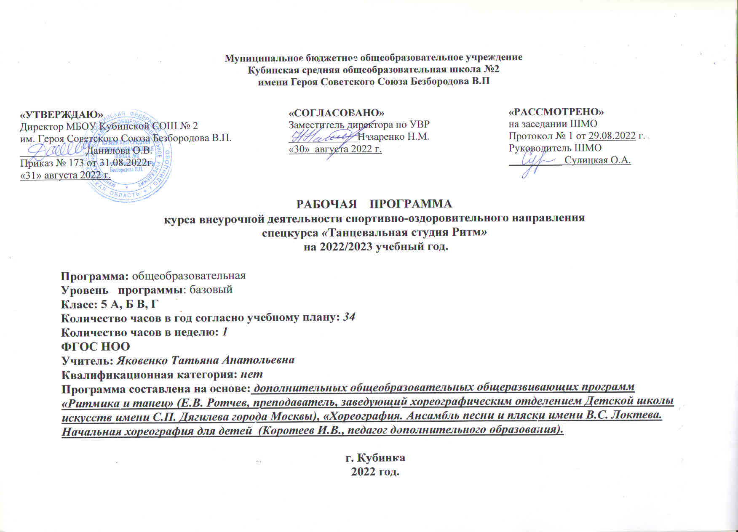ПОЯСНИТЕЛЬНАЯ ЗАПИСКА

Данная программа разработана в соответствии с Федеральными государственными образовательными стандартами начального общего образования и с учетом межпредметных и внутрипредметных связей и логики учебного процесса.

Нормативно-правовые основания разработки рабочих программ курсов внеурочной деятельности
- Федеральным Законом РФ от 29.12.2012 № 273-ФЗ «Об образовании в Российской Федерации» (далее – ФЗ № 273);
- Федеральными государственными образовательными стандартами начального общего образования (от 6 октября 2009 г. № 373, с изменениями от 26.11.2010 г. № 1241, 22.09.2011 г. № 2357, 18.12.2012 г. № 1060, 29.12.2014 г. № 1643, 31.12.2015 г. № 1576) (далее ФГОС НОО);
- Приказом Минобрнауки России от 30.08.2013 г. № 1015 «Об утверждении Порядка организации и осуществления образовательной деятельности по основным общеобразовательным программам – программам начального общего, основного общего и среднего общего образования»;
- Письмом Минобрнауки РФ от 12 мая 2011 г. № 03-296 «Об организации внеурочной деятельности при введении ФГОС общего образования»;
- основная образовательная программа НОО муниципального бюджетного общеобразовательного учреждения Кубинской средней общеобразовательной школы № 2 имени Героя Советского Союза Безбородова В.П. на 2022-2023 учебный год;
- учебный план начального общего образования, реализующий ФГОС НОО, муниципального бюджетного общеобразовательного учреждения Кубинской средней общеобразовательной школы № 2 имени Героя Советского Союза Безбородова В.П. на 2022-2023 учебный год.

Направление развития личности, в рамках которого разработана программа – спортивно-оздоровительное.
Главный принцип, заложенный в Программу – создание творческого образа в танце на основе индивидуальности ученика.
Танец — это форма исполнительского искусства, состоящая из последовательностей движений, либо импровизированных, либо целенаправленно выбранных. Движение и музыка одновременно влияет на обучающего, формирует его эмоциональную сферу, координацию, музыкальность и артистичность, воздействует на его двигательный аппарат, развивает слуховую, зрительную, моторную или мышечную память, учит благородным манерам. Хореография воспитывает коммуникабельность, трудолюбие, умение добиваться цели, формирует эмоциональную культуру общения. Кроме того, она развивает ассоциативное мышление, побуждает к творчеству. Систематическая работа над музыкальностью, координацией, пространственной ориентацией помогает детям понять себя, лучше воспринимать окружающую действительность, свободно и активно использовать свои знания и умения не только на занятиях танцевальной студии, но и в повседневной жизни.

Цель программы: укрепление физического и психического здоровья, привитие навыков в искусстве танца и воспитание хореографической культуры.
Задачи:
- Развивать двигательную активность и координацию движений.
- Формировать красивую осанку.
- Развивать музыкальные способности (эмоциональную отзывчивость на музыку, слуховые представления, чувство ритма).
- Учить воспринимать музыкальные образы и выражать их в движении, согласовывая движения с характером музыки; определять музыкальные жанры.
- Развивать творческие способности: учить оценивать собственное движение и товарища, придумывать «свой» игровой образ и «свой» танец.
- Поощрять исполнительское творчество: участие в праздниках, спектаклях, концертах.

Место предмета в учебном плане

Согласно учебному плану и плану внеурочной деятельности на изучение спецкурса «Танцевальная студия «Ритм»» на ступени общего образования на базовом уровне отводится: в 5 классе 34 часа, из расчета 1 часа в неделю.

- ПЛАНИРУЕМЫЕ РЕЗУЛЬТАТЫ ОСВОЕНИЯ КУРСА ВНЕУРОЧНОЙ ДЕЯТЕЛЬНОСТИ СПОРТИВНО-ОЗДОРОВИТЕЛЬНОГО НАПРАВЛЕНИЯ «ТАНЦЕВАЛЬНАЯ СТУДИЯ РИТМ», 5 КЛАСС:
В результате изучения курса у обучающихся 5 класса должны быть достигнуты следующие результаты:

Предметные результаты

Обучающийся научится:
- основным понятиям и терминам начальной хореографии;
- основным понятиям и терминам партерной гимнастики;
- начала и конеца музыкального вступления;
- определять названий танцевальных элементов и движений;
- правилау исполнения движений в паре;
- откликаться на динамические оттенки в музыке;
- выполнять простейшие ритмические рисунки;
- красиво и правильно исполнять танцевальные элементы;

Обучающийся получит возможность научиться:
- воспринимать учебный материал небольшого объема со слов учителя, показу танцевальных движений, умению внимательно слушать;
- анализировать характер, тембр звучания, средства музыкальной выразительности, форму музыкальных произведений;
- давать характеристику музыкальному произведению.

Метапредметные результаты

Обучающийся научится:
- правильно исполнять основные элементы упражнений;
- выразительно двигаться под музыку;
- реагировать на музыкальное вступление;
- слышать ритмический рисунок мелодии;
- правильно исполнять ритмические комбинации;
- ориентироваться в пространстве на основе круговых и линейных рисунков;
- исполнять движения в парах, в группах;
- держаться правильно на сценической̆ площадке. ориентировка в пространстве на основе круговых и линейных рисунков;
- исполнение движения в парах, в группах.

Обучающийся получит возможность научиться:
- выделять отдельные признаки предмета и объединять по общему признаку;
- выражать собственные мысли, настроения и чувства с помощью танцевальной деятельности;
- приобретать (моделировать) опыт музыкально - творческой деятельности через сочинение, исполнение, слушание музыки
- и передачи ее в движении;
- видеть взаимосвязь всех школьных уроков друг с другом и роль танца в различных явлениях жизни;
- участвовать в коллективном музицировании, вовремя начинать и заканчивать движение под музыку;

Личностные результаты изучения курса «Танцевальная студия «Ритм»

У обучающегося будут сформированы:
- размышлять об истоках возникновения танца, эпохи создания;
- наблюдать за музыкально-танцевальной деятельностью, теоретически анализировать произведения;
- участвовать в коллективном исполнении музыкально- танцевальных движений, композиций, слушать паузы, понимать дирижерские жесты;
- умение передавать образ и содержание музыки в движении.
- умение влиять на духовно-нравственное и патриотическое воспитание посредством хореографии.

У обучающегося могут быть сформированы:
- расширять музыкальный кругозор и получить общие представления о танцевальной деятельности, теоретических познаниях хореографического искусства;
- участвовать в коллективном обсуждении учебной проблемы и анализе условий учебной задачи;
- умение передавать образ и содержание музыки в движении.

Каждое занятие включает:
- организационную часть,
- разминку,
- экзерсис у станка,
- ритмические упражнения,
- партерный экзерсис,
- подведение итогов занятия,
- проветривание помещения.

2. СОДЕРЖАНИЕ КУРСА ВНЕУРОЧНОЙ ДЕЯТЕЛЬНОСТИ СПОРТИВНО- ОЗДОРОВИТЕЛЬНОГО НАПРАВЛЕНИЯ «ТАНЦЕВАЛЬНАЯ СТУДИЯ «РИТМ» 5 КЛАСС (34 ЧАСА)

Тема 1. Вводное занятие (1 час)
Теория: Цели и задачи 1-го года обучения, план работы. Инструктаж по технике безопасности в танцевальном классе. Введение в программу.
Практика: Первичная диагностика. Беседа.

Тема 2. Танцевальная азбука и элементы танцевальных движений
Теория: Танцевальная азбука. Знакомство детей̆ с танцевальной̆ азбукой̆. Элементы танцевальных движений. Знакомство детей̆ с элементами танцевальных движений. Правила исполнения танцевальных движений. Ориентировка в пространстве. Основные понятия: музыка, темп, такт.
Практика:
- постановка корпуса;
- упражнения для рук, кистей̆, и пальцев;
- упражнения для плеч;
- упражнения для головы;
- упражнения для корпуса;
Выполнение упражнений танцевальной̆ азбуки. Ознакомление детей̆ с элементами танцевальных движений:
- ходьба: простой шаг в разном темпе и характере;
- бег и прыжки в сочетании по принципу контраста;
- притопы: удар одной̆ ногой̆ в пол, поочередные удары правой̆ и левой̆ ногой;̆
- топающий̆ шаг, выставление ноги на носок перед собой̆;
- хлопки;
- упражнения с атрибутами (мяч, погремушка)

Выполнение изученных элементов танцевальных движений. Ознакомление детей̆ с танцевальными рисунками и ориентацией̆
в пространстве:
- упражнения и игры по ориентации в пространстве;
- построение в круг;
- построение в линию;
- построение в две линии.
Выполнение упражнений по ориентации в пространстве. Движения под музыку, выполнение ритмических упражнений, хлопки
и притопы на сильную, слабую долю и с различным ритмическим рисунком.

Тема 3. Партерная гимнастика (упражнения на полу)
Теория: Понятие «партер» и значение. Партерная гимнастика. Знакомство с элементами партерной̆ гимнастики. Правила выполнения движений.
Практика: Ознакомление с элементами партерной̆ гимнастики:
- упражнения для развития гибкости;
- упражнения для стоп;
- упражнения для развития растяжки;
- упражнения для позвоночника.
Выполнение тренировочных упражнений на полу. Комплекс упражнений, направленный на укрепление, расслабление и улучшение эластичности мышц и связок, спины, брюшного пресса, ног, стоп, повышение гибкости суставов.

Тема 4. Танцевальные этюды, игры, танцы.
Теория: Методика исполнения основных движений.
Практика:
- составление этюдов на основе изученных танцевальных элементов;
- сочинение с детьми танцевальных этюдов;
- ознакомление детей̆ с играми;
- применение игр на занятиях.

Тема 5. Итоговое занятие
Теория: Вопросы и задания по разделам программы.
Практика: Опрос по пройденному материалу. Выполнение музыкально-ритмических, танцевальных комбинаций и разученных комплексов упражнений. Разбор и оценка практической деятельности обучающихся. Подведение итогов за год. Планы на следующий год.
Диагностика
Диагностика проводится в форме открытых занятий в конце учебного года. Результаты оцениваются визуально, в зависимости от начальных природных данных ребенка.
Критериями оценки усвоения программы являются следующие:
- восприятие музыкальных образов (эмоциональная отзывчивость на музыку, умение импровизировать);
- элементарные знания в области музыкальной грамоты (характер, темпы, динамические оттенки, ритмический рисунок, строение музыкального произведения);
- развитие природных данных детей (музыкальный слух, ритм, координация, осанка, выворотность, шаг, стопа, баллон, апломб, вестибулярный аппарат);
- знание элементарных танцевальных понятий;
- степень усвоения танцевального репертуара.

В конце года обучения дети, закрепив знания и навыки и получив более углубленное представление о музыке и движении,
должны уметь:
- анализировать музыкальное произведение;
- выделять сильные и слабые доли;
- уметь выделить такт (объяснить понятие);
- определять музыкальный жанр;
- воспроизводить заданный учителем ритмический рисунок;
- самостоятельно начинать движение после вступления, менять движение в соответствии с двухчастной формой музыкального произведения;
- правильно управлять телом (осанка, положение рук и т.д.);
- умение ориентироваться в пространстве (перестроения в рисунки, равнение, интервалы);
- свободно владеть основными понятиями, навыками классического танца (позиции рук: подготовительная, I, II, III; ног I, II, III;
- уметь рассказать об истории рождения танца, особенностях характера русского танца, назвать формы русского танца, правильно исполнять простейшие движения русского танца;
- самостоятельно, без показа учителя, выполнять элементы, танцевальные этюды, танцы.

Методические рекомендации

Занятия хореографией необходимо проводить в танцевальном зале, оборудованном станками, зеркалами. Во время занятий педагогу следует периодически менять направление движения детей с тем, чтобы, поворачиваясь то лицом, то спиной к зеркалу, они научились контролировать себя через ощущение. Постоянные занятия лицом к зеркалу не дадут возможности почувствовать свое тело и мышцы, а впоследствии затруднят ориентацию при выступлении на сцене.
Следует, как можно чаще менять построение детей в зале, менять в последовательном порядке линии, по которым выстроены дети. В противном случае, дети, постоянно находящиеся в последних линиях, привыкнув смотреть на ноги впереди стоящих, никогда не научатся мыслить и работать самостоятельно.
Обучение танцевальным движениям происходит путем практического показа и словесных объяснений. Необходимо четко определять баланс в сочетании этих двух методов. Излишнее и подробное объяснение может привести к потере внимания. Ограничиваться только практическим показом нельзя, в этом случае дети воспринимают материал подражательно, неосознанно.
Для приобретения детьми навыков в системе классического танца и их закрепления требуется определенная повторяемость и последовательность. Исходя из этого, занятия надо составлять так, чтобы объем мышц нарастал пропорционально, не деформируя контуры ног и тела. Повторяемость движений должна быть умеренной и не слишком однообразной. Не следует требовать полной выворотности ног от детей младшего школьного возраста, если только она не является природной особенностью ребенка.
В процессе преподавания необходим дифференцированный подход к детям, учитывая их возрастные особенности, творческие наклонности и физические данные, степень восприятия и усвоения материала.
Овладение двигательными навыками всегда должно сопровождаться положительным эмоциональным настроем. На занятиях можно использовать стихотворения, сказочные сюжеты, скороговорки, считалки. Это обогатит образную речь детей, разнообразит эмоциональный фон общения.
В работе с детьми младшего школьного возраста важно «не стремиться к высоким исполнительским достижениям, как самоцели, а использовать навыки, знания и умения, полученные на занятиях по ритмике для раскрытия и развития индивидуальности каждого ребенка в атмосфере доброжелательности, любви и уважения к своим воспитанникам и профессиональному делу»

- КАЛЕНДАРНО-ТЕМАТИЧЕСКОЕ ПЛАНИРОВАНИЕ КУРСА ВНЕУРОЧНОЙ ДЕЯТЕЛЬНОСТИ СПОРТИВНО - ОЗДОРОВИТЕЛЬНОГО НАПРАВЛЕНИЯ «ТАНЦЕВАЛЬНАЯ СТУДИЯ РИТМ» 5 КЛАСС (34 ЧАСА)

№ | Тема учебного занятия | Всего часов | Содержание деятельности | Дата
 |  |  |  | План |  |  |  |  | Факт
 |  |  |  | 5 «А» | 5 «Б» | 5 «В» | 5 «Г» | 5 «А» |  | 5 «Б» | 5 «В» | 5 «Г»
1. | Вводное занятие | 1 | История развития современного танца. Основные направления современного танца. | 05.09 | 05.09 | 06.09 | 06.09
2. | Изучение  позиций ног | 2 | Вторая и четвертая позиции. | 12.09  19.09 | 12.09  19.09 | 13.09  20.09 | 13.09  20.09
3. | Изучение положений  рук | 2 | Положение рук в танце модерн (на талии с отведенными локтями назад, с фиксацией на грудной клетке) | 26.09  03.10 | 26.09  03.10 | 27.09  04.10 | 27.09  04.10
4. | Основные положения  корпуса | 2 | Release (расширение, распространение)  Contractions (сосредоточение) Roll down, roll up  Flat back Arch | 17.10  24.10 | 17.10  24.10 | 18.10  25.10 | 18.10  25.10
5. | Изучение движений изолированных центров и техника их исполнения | 3 | Повороты и наклоны головы. Движения плечами.  Движение грудной клеткой – диафрагмой.  Пелвис (бедра): движения из стороны в сторону, вперед-назад, круги, подъем бедра наверх.  Поза коллапса. | 31.10  07.11  14.11 | 31.10  07.11  14.11 | 01.11  08.11  15.11 | 01.11  08.11  15.11
6. | Координация изолированных центров | 2 | Координация 2-х центров в одновременном параллельном движении. | 28.11  05.12 | 28.11  05.12 | 29.11  06.12 | 29.11  06.12
7. | Построение и разучивание экзерсиса  на середине зала | 3 | Plie с различными движениями рук  Battement tandu et Battement tandu iete в параллельных позициях в сочетании  с Catch step (перенос веса тела без продвижения в пространстве)  Rond de jamb par terre с  «противоходом» рук  Grand Battement Jete (45, 90, 180) | 12.12  19.12  26.12 | 12.12  19.12  26.12 | 13.12  20.12  27.12 | 13.12  20.12  27.12
8. | Упражнения для позвоночника | 3 | Твист и спирали торса  Нigh-reliase (хай-релиз) + Body roll  (волны) | 09.01  16.01  23.01 | 09.01  16.01  23.01 | 10.01  17.01  24.01 | 10.01  17.01  24.01
9. | Элементы гимнастики | 3 | Мостик  Стойка на руках Колесо  Упражнения стрейч-характера (растяжки, шпагаты)  Силовые упражнения: отжимания, качание пресса. | 30.01  06.02  13.02 | 30.01  06.02  13.02 | 31.01  07.02  14.02 | 31.01  07.02  14.02
10. | Кросс | 2 | Шаги примитива  Шаги в модерн-джаз манере Прыжки («глиссад вперед»,  «подскоки с противоходом рук»,  «ножницы», «пистолетик») | 27.02  06.03 | 27.02  06.03 | 28.02  07.03 | 28.02  07.03
11. | Уровни (верхний, средний, нижний) | 2 | Уровни (стоя, на четвереньках, на коленях, сидя, лежа)  Игра «Фотоальбом» | 13.03  20.03 | 13.03  20.03 | 14.03  21.03 | 14.03  21.03
12. | Партерные перекаты (транзишен) | 2 | Изучение техники исполнения движений партера  - Перекаты из положения: сидя в группировки, через «лягушку», через поперечный шпагат (поза ученика)  - Поза «зародыша»  - Прямые повороты на полу (бревно)  - Подготовительные упражнения к перекату через одно плечо | 27.03  10.04 | 27.03  10.04 | 28.03  10.04 | 28.03  10.04
13. | Импровизация | 3 | Расслабление, исследование своего тела, бодиворк. Дыхание (каждое движение построено на дыхании)  Импровизация с движением (шаги, прыжок, скрутка….) Импровизация / «эмоциональная» сторона техники (неосознанность движения, этюд «воображение –состояние – явление – образ-отклик тела…»  Импровизация с музыкой, ритмом.  Импровизация с пространством класса, смена уровней, ракурсов. Контактная импровизация, контакт (этюд «продолжи движение в дуэте») | 17.04  24.04  01.05 | 17.04  24.04  01.05 | 18.04  25.04  01.05 | 18.04  25.04  01.05
14. | Танцевальные комбинации | 3 | Составление танцевальных  комбинаций из изученных элементов,  в т.ч. с использованием импровизации. | 08.05  15.05  22.05 | 08.05  15.05  22.05 | 09.05  16.05  23.05 | 09.05  16.05  23.05
15. | Текущий контроль Промежуточная  аттестация | 1 | Проведение аттестации по итогам  года в форме класс-концерта. | 29.05 | 29.05 | 30.05 | 30.05

Календарно-тематическое планирование составила_________________ Яковенко Т.А. педагог-организатор.

